KLASİK ÇATI
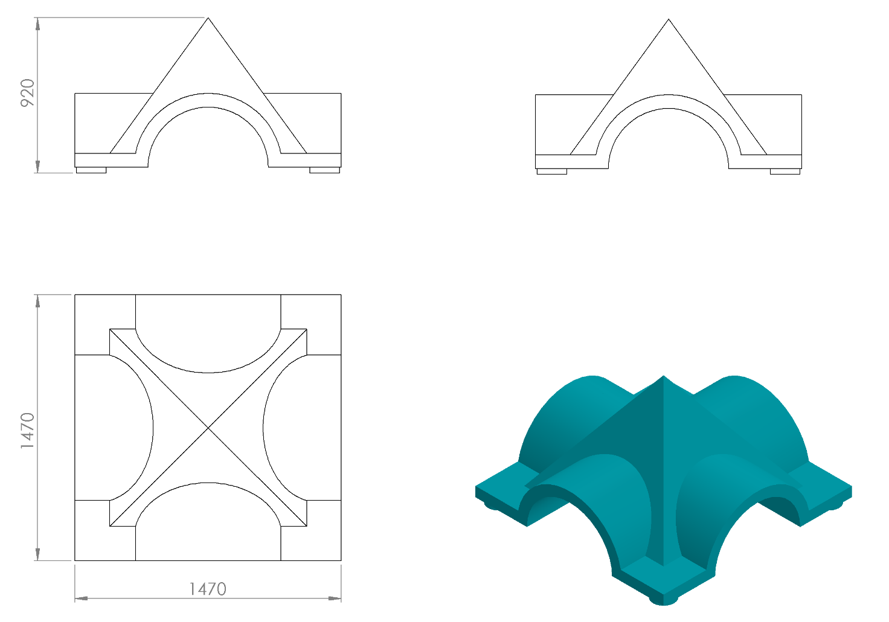
1470 x 1470 mm ölçülerinde ve toplam yüksekliği 920 mm olan çatı kemeri 1. Sınıf polietilen malzemeden minimum 20 kg olarak tek parça halinde rotasyon yöntemi ile çift cidarlı olarak üretilecektir.
Piramit mimarisi şeklinde tasarlanan çatının üzerinde mevcut olan tünel halindeki radüsler ile görsel zenginliği artırılacaktır.
Klasik çatı oyun elemanı kıvrımlı kenar hatlarının ergonomik tasarımı; estetik görünüm ve yüksek mukavemet dayanımı için radüslü olarak kendiliğinden çocukların ilgisini çekecek canlı renklerde üretilip sonradan boyanmayacaktır.

